3. März 2024

Effizientes Energiemanagement mit KNX: Bis zu 30 Prozent Kostenersparnis mit Busch-Jaeger in Wohngebäuden
Energiemanagement in einem KNX-System lässt sich auch in Wohngebäuden leicht umsetzen – mit dem KNX APP-Control Server von Busch-Jaeger können neben der Gebäudetechnik auch erneuerbare Energien in das System integriert sowie optimiert werden. Das ermöglicht Endnutzern, Energiekosten um bis zu 30 Prozent zu senken.

Photovoltaik, Wärmepumpe, Ladestation für Elektroautos in Kombination mit einem Smart-Home-System wie dem Busch-Installationsbus® KNX sind Schlüsselkomponenten für eine effiziente und nachhaltige Energieversorgung in Wohngebäuden. Der KNX APP-Control Server (CT/S2.1), vormals Busch-ControlTouch®, übernimmt durch das Software-Update nun smarte Energiemanagement-Funktionen. Denn neben der Steuerung aller KNX-Funktionen im Gebäude wie Beleuchtung, Beschattung und Heizung, Lüftung, Klima (HLK) können nun auch Photovoltaik-Anlage, Wärmepumpe, die Ladestation für das E-Auto über OCPP sowie Online-Wetterdaten integriert und optimiert werden.
Der KNX APP-Control Server erleichtert die Analyse und Visualisierung der Messdaten aus dem System für eine präzise Kontrolle und Optimierung. Der Visualisierungs-Server verbindet die KNX-Installation mit dem IP-Netzwerk und ermöglicht eine transparente Anzeige von Energieverbrauchsdaten und aktuellen Nutzungsstatistiken. Diese Ansicht und die Steuerung sämtlicher Funktionen im Gebäude erfolgt über die Applikation APP-Control und kann auf Smartphones, Tablets, Smartwatches und auch einem PC genutzt werden.

Maximale Flexibilität und Anpassungsfähigkeit
Das Software-Update des KNX APP-Control Servers unterstreicht die Vielseitigkeit und Zukunftsfähigkeit des Systems. Durch die neue, smarte Energiemanagement-Funktion werden alle verfügbaren Daten kombiniert und der Visualisierungs-Server gewährleistet eine effiziente Energieverteilung. Mithilfe präziser Wettervorhersagen kann beispielsweise der Strom aus der Photovoltaikanlage optimal genutzt werden. Dies führt zu erheblichen Kosteneinsparungen, da Energie zu Zeiten mit geringer Nachfrage genutzt wird. Durch die Berücksichtigung von Hauptanschlusskapazität und Energiepreisen, die sich der APP-Control Server automatisch und aktuell aus dem Netz zieht, wird der Energieverbrauch optimiert und kann um bis zu 30 Prozent reduziert werden. Der Endnutzer hat die Möglichkeit, dynamisch Aufgaben wie den Start der Spül- oder Waschmaschine in der Applikation hinzuzufügen oder zu entfernen. Das maximiert die Flexibilität und Anpassungsfähigkeit.
Die Benutzeroberfläche der APP-Control App ist benutzerfreundlich und intuitiv. Sie ist auf iOS und Android verfügbar. Das User Interface ist das gleiche wie bei den kapazitiven Bedienpanels Busch-SmartTouch® 10" und Busch-RoomTouch® sowie der Sensorik Busch-Trevion® und wurde bereits mehrfach aufgrund seiner einfachen, selbsterklärenden Bedienung ausgezeichnet. Die Identifikation energiehungriger Verbraucher und die Gewissheit, stets den kostengünstigsten Strom zu verwenden, sind nun in Wohngebäuden mit KNX-Steuerung mühelos realisierbar.

Vereinfachte Inbetriebnahme für den Elektroinstallateur
Das Update des KNX APP-Control Servers erleichtert die Inbetriebnahme signifikant. Damit kommt Busch-Jaeger dem Wunsch nach erhöhter Arbeitseffizienz nach. Jetzt heißt es für den Installateur nur noch: importieren des KNX-Projekts, starten der Visualisierung, hinzufügen von Steuerelementen und Gruppenadressen per Drag & Drop – fertig. Darüber hinaus ermöglicht ein neuer Logikeditor die grafische Erstellung sowohl einfacher als auch komplexer Funktionen. Dies bietet Installateuren die Möglichkeit, Funktionen im Voraus zu testen und Fehler zu vermeiden. Zusätzlich werden nun auch BACnet IP und Modbus TCP unterstützt. Alle Schritte erfolgen zentral über das ProService Portal von Busch-Jaeger.
Zusätzlich bietet das Update Installateuren die Möglichkeit des Fernzugriffs. Zusätzliche Fahrten nach der Inbetriebnahme vor Ort entfallen somit, da nun die komplette KNX-Anlage über eine gesicherte Verbindung aus der Ferne programmiert werden kann. Die beschleunigt die Wartung und erhöht die Effizienz.
Die Implementierung eines Energiemanagements mit einem vernetzten KNX-System in Wohngebäuden ermöglich so die Minimierung des CO2-Fußabdrucks sowie die Optimierung des Energieverbrauchs und führt zu Kosteneinsparungen. Das Software-Update für den KNX APP-Control Server ist ab Juli 2024 erhältlich und lässt sich auch auf die Bestandsgeräte Busch-ControlTouch® laden. Dabei bleibt die Abwärtskompatibilität gewährleistet.
Flexible und skalierbare Lösungen von ABB und Busch-Jaeger kommen auch in Zweckgebäuden zur Anwendung. Siehe dazu Presseinformation „KNX-Energiemanagement in Zweckgebäuden“.

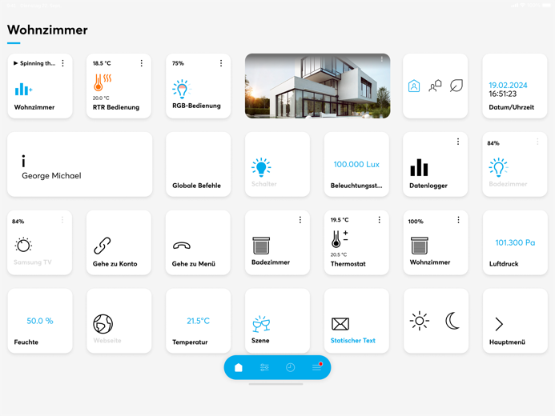
Bild: Mit der Applikation APP-Control können über eine intuitive Bedienoberfläche die verschiedensten Einstellungen im Energiemanagement gesteuert werden.

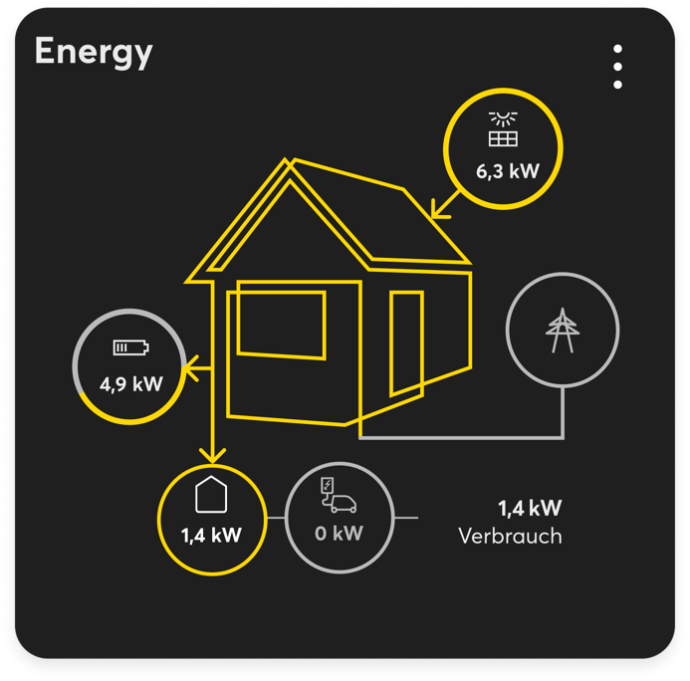
Bild: In der App wird dem Endnutzer in dieser Grafik die genauen Energiewerte angezeigt, wie viel von der Photovoltaik-Anlage eingespeist wird, wie viel noch im Batteriespeicher ist und wie viel das Haus aktuell verbraucht.

Fotos: Busch-Jaeger

Die Busch-Jaeger Elektro GmbH, ein innovativer Marktführer in der Elektroinstallationstechnik und Gebäudeautomation, gehört seit über 140 Jahren zu den führenden Marken in Deutschland. Das Unternehmen steht für innovative Technologien, die das Leben vereinfachen und für die Zukunft sicher machen. Durch Qualität, Vielfalt und kontinuierliche Innovation erfüllt Busch-Jaeger in enger Zusammenarbeit mit Handwerk und Fachhandel höchste Standards. Zudem übernimmt das Unternehmen Verantwortung für eine nachhaltigere Zukunft, indem es auf Ressourcenschonung und Energieeffizienz fokussiert. Das Produktangebot reicht vom gesamten Elektroinstallationsprogramm bis hin zu elektronischen High-End-Produkten für Smart Homes und Smart Buildings. Als Teil der ABB-Gruppe beschäftigt Busch-Jaeger etwa 1.300 Mitarbeiter in Lüdenscheid und Aue (Bad Berleburg).
Der Geschäftsbereich ABB Elektrifizierung ist ein weltweit führender Technologieanbieter für elektrische Energieverteilung und Energiemanagement. Die Welt sicher, intelligent und nachhaltig zu elektrifizieren ist dabei unser Anspruch – von der Energieerzeugung bis hin zu ihrem Verbrauch. Unsere mehr als 50.000 Mitarbeitenden in 100 Ländern arbeiten in der Zusammenarbeit mit unseren Kunden und Partnern an den weltweit größten Herausforderungen in den Bereichen Energieverteilung und -management. Dafür entwickeln wir innovative Produkte, Lösungen und digitale Technologien für Unternehmen, Industrien und Endnutzer, die eine energieeffizientere und nachhaltigere Arbeits- und Lebensweise ermöglichen. Durch unsere innovativen Ansätze tragen wir aktiv zur Beschleunigung der globalen Energiewende bei und treiben die nachhaltige Zukunft der Gesellschaft voran. go.abb/electrification

Ansprechperson für weitergehende Informationen:
Julia Feijóo Sampedro und Laura Gehrlein
Busch-Jaeger Elektro GmbH
Bereich Unternehmenskommunikation/Presse
Freisenbergstraße 2
58513 Lüdenscheid
Mail: de-media.busch-jaeger@abb.com

